平成30年4月11日

立命館大学と大阪府との包括連携協定の締結について

立命館大学と大阪府は、4月11日（水）、地域活性化、教育・研究、文化振興、子ども・福祉など
9分野にわたる連携と協働に関する包括連携協定を締結いたします。
本協定は、地方創生を通じて個性豊かで魅力ある地域社会の実現等に向けた取組みが進む中、
立命館大学と府が連携・協働した活動・研究・教育をより一層深化させることを目的に締結するものです。
立命館大学と府は、従来から、個々の分野について連携して取り組んでまいりましたが、このたびの協定により、多くの分野において、連携・協働を促進し、地域の活性化及び府民サービスの向上を図ってまいります。

【別紙１】

立命館大学と府の連携による今後の主な取組み

- 2025年国際博覧会の誘致に向けた連携 （該当分野：①地域活性化）
「Asia Week」や「いばらき×立命館DAY2018」でのPRブース出展、大学内広報（サイネージ・ポスター掲示・
リーフレット配架等）を活用し、2025年国際博覧会の誘致に向けた国内の機運醸成に協力します。また、
2025年国際博覧会をテーマとした授業を実施し、学生に2025年国際博覧会について考えてもらう機会を
作ります

- 子どもの貧困問題に関する連携 （該当分野：③子ども・福祉）
府内の支援を必要とする子どもたちと、学生との交流（キャンパスで開催するイベントに、子ども食堂に通う子ど
もたちを招待する取組み）を推進し、子どもたちの明るい未来づくりを応援します。また、学生にボランティア活動
（子ども食堂・学習の場） に参加するよう働きかけます

- 様々な教育の場を活用した行政との連携の実施 （該当分野：①地域活性化、②教育・研究、文化振興、③子ども・福祉）
府政に関する授業（リレー講義等）を実施し、学生の大阪への理解を深めます。また、フィールドワークやゼミなど
様々な場を活用して、府政との連携を進めます
【リレー講義テーマ（案）】
副首都、2025年国際博覧会誘致、雇用、IR等

本協定で連携・協働していく分野および主な連携事例
◎新規 ○継続
 | 連携分野 | 主な連携事例
 | 地域活性化 | ◎2025年国際博覧会の誘致に向けた連携  「Asia Week」や「いばらき×立命館DAY2018」でのPRブース出展、大学内広報（サイネージ・ポスター掲示・  リーフレット配架等）を活用し、2025年国際博覧会の誘致に向けた国内の機運醸成に協力します。また、2025年  国際博覧会をテーマとした授業を実施し、学生に2025年国際博覧会について考えてもらう機会を作ります  ◎国内外の学会等における大阪の魅力発信  大学で開催される学会（特に国際学会など）において、大阪・関西の観光案内等の情報を発信します。また、大学の  教員や学生が学会等に参加する際、大阪・関西のプロモーションを実施します。さらに、教職員が把握している国際  会議等の開催情報を大阪府及び大阪観光局に提供します  ○観光をテーマとした授業の実施  「24時間観光都市化」など、大阪府が進める観光のテーマを題材とした授業を実施します  ○海外の大学と連携した地域の魅力発掘の取組み  池田・豊能地区の地域資源や水辺の公共空間（水都大阪）に関して、海外の大学と連携してフィールドワークを  実施し、改善策を提案します
 | 教育・研究、  文化振興  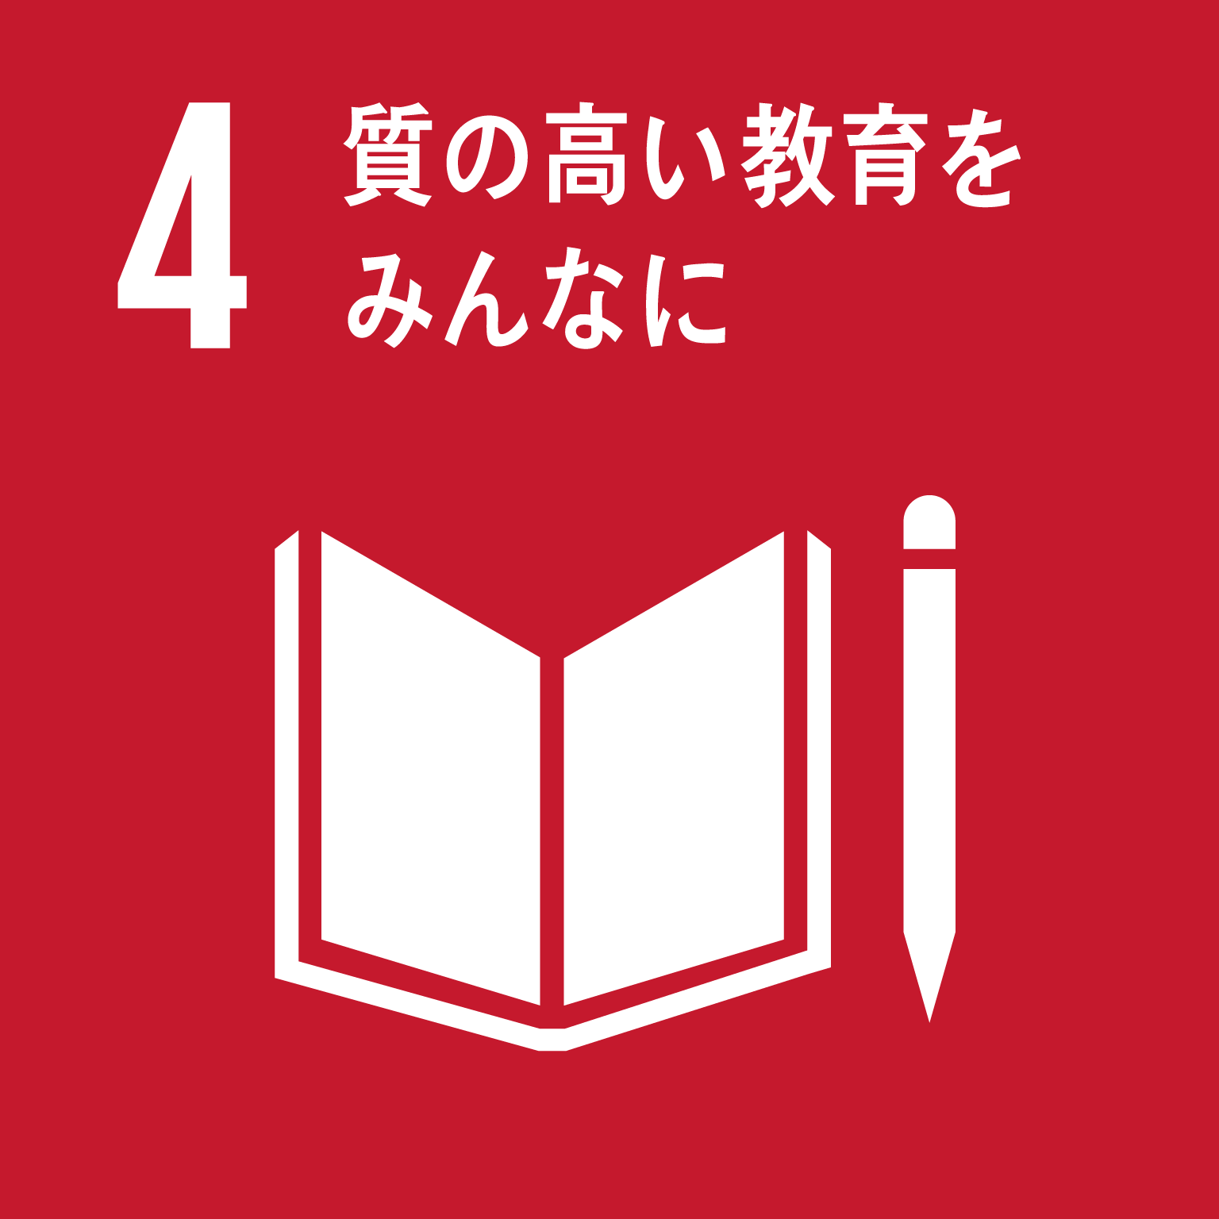  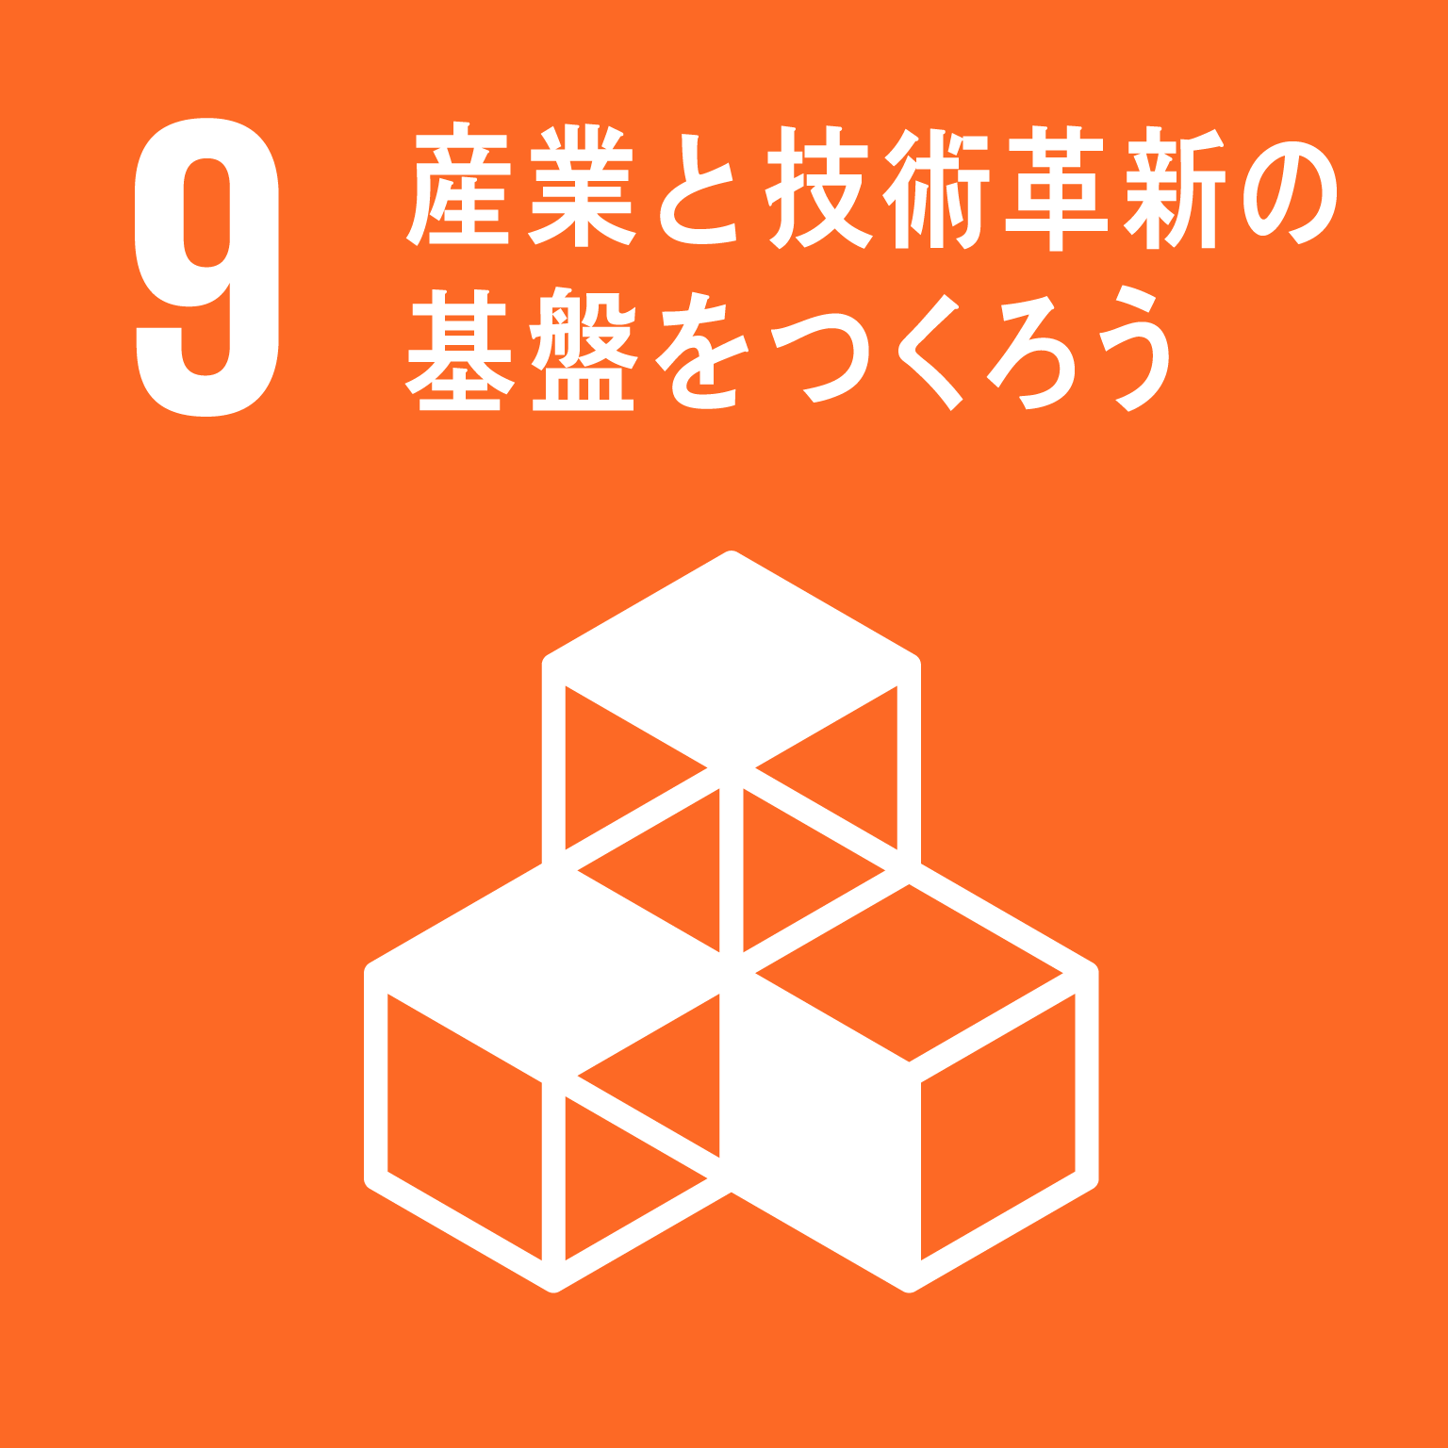 | ◎大阪府への理解促進を図るための授業（リレー講義等）の実施  府政に関するリレー講義等を実施し、学生の大阪への理解を深めます  【講義テーマ（案）】副首都、2025年国際博覧会誘致、雇用、IR等  ◎社会課題の解決に向けた連携  これまで進めてきた「大学×大阪府プロジェクト（※）」を発展させ、様々な社会課題の解決に向けた社学共創の取  組みを推進します  （※）大学が有するシーズと行政の持つフィールドを掛け合わせ、社会課題の解決と研究成果の実証、学生の教育を実現する  ことをめざす取組み（平成28年度～）  ◎都市基盤施設の整備等に関する連携  府域の都市基盤施設（道路、河川、下水道、港湾、海岸、公園等）の維持管理、更新、整備等に関する技術的  助言や調査研究等を実施します
 | 子ども・福祉  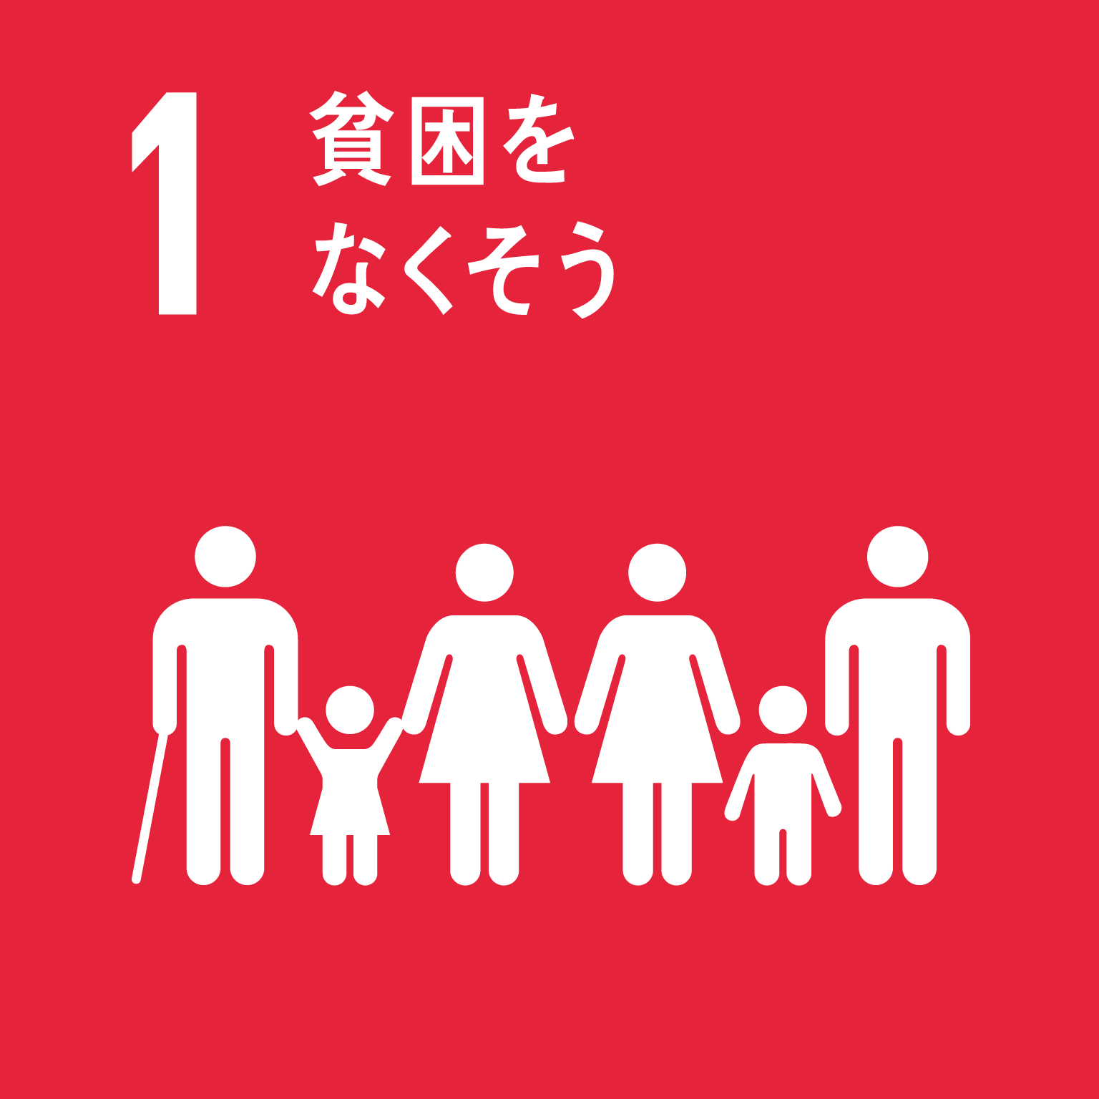  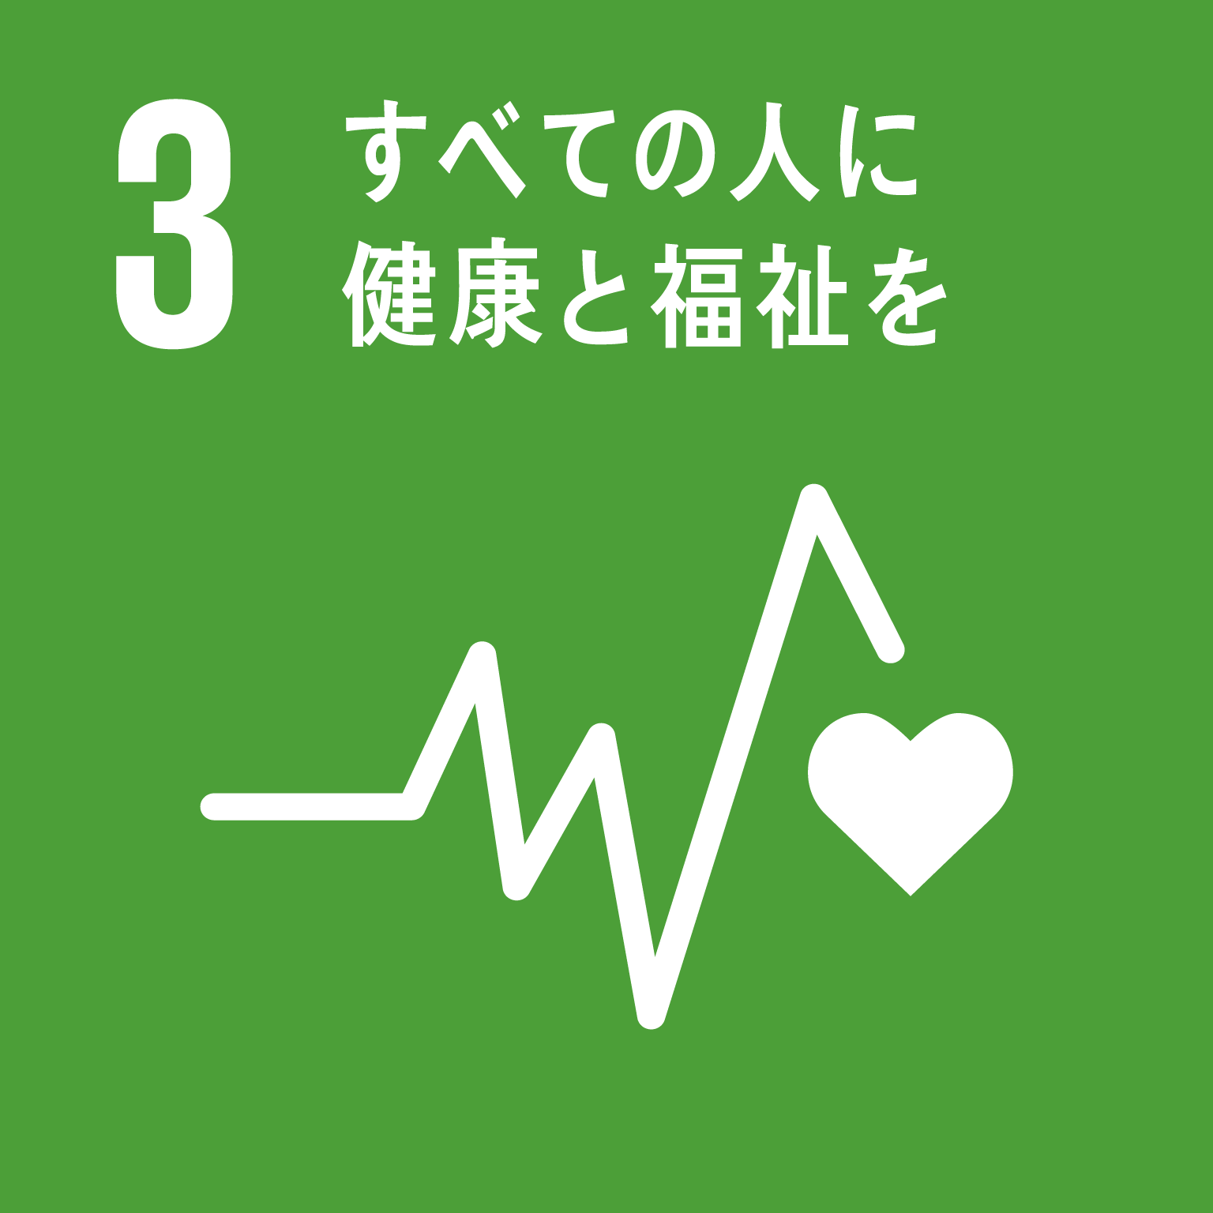 | ◎福祉のテーマに関する研究活動の推進  施設見学（大阪府立障がい者自立センター）などを通じ、福祉のテーマに関する研究活動を推進します  ◎子どもの貧困問題に関する連携  府内の支援を必要とする子どもたちと、学生との交流（キャンパスで開催するイベントに、子ども食堂に通う子どもたち  を招待する取組み）を推進し、子どもたちの明るい未来づくりを応援します。また、学生にボランティア活動（子ども食  堂・学習の場） に参加するよう働きかけます  ○「民生委員・児童委員活動の見える化プロジェクト」への参加  学生が、民生委員・児童委員活動の現場体験などをする「民生委員・児童委員活動の見える化プロジェクト」に参  加し、地域福祉の現状・課題を学びます
 | 食と農  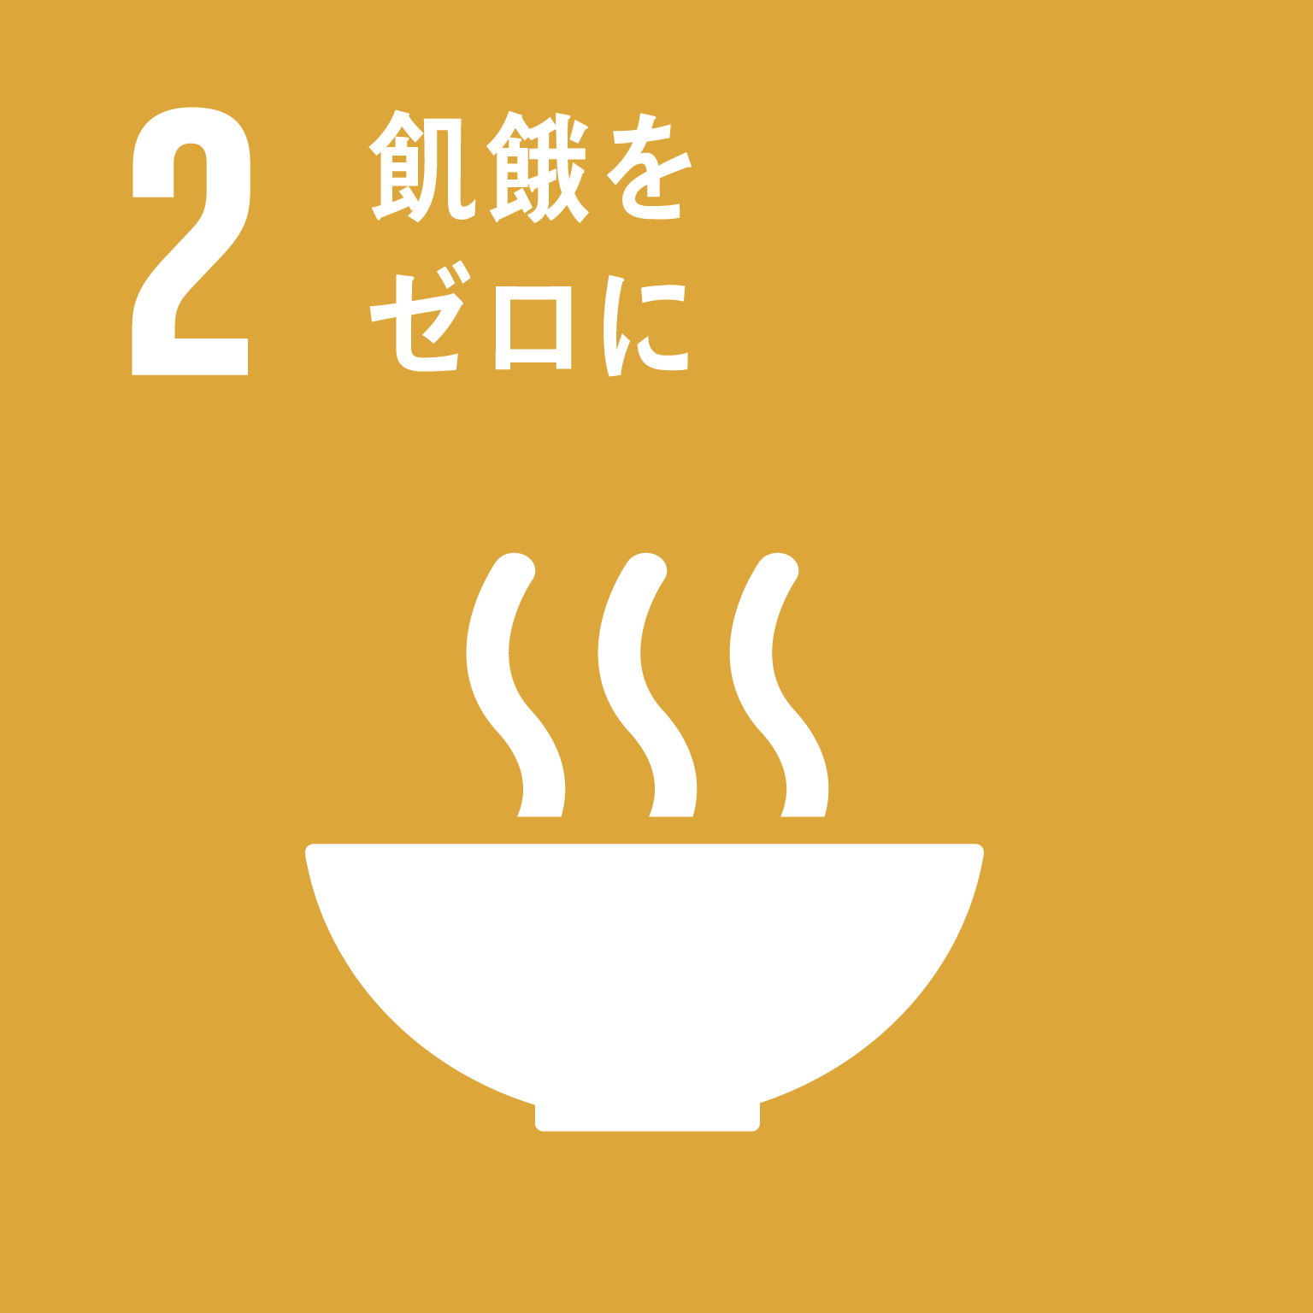  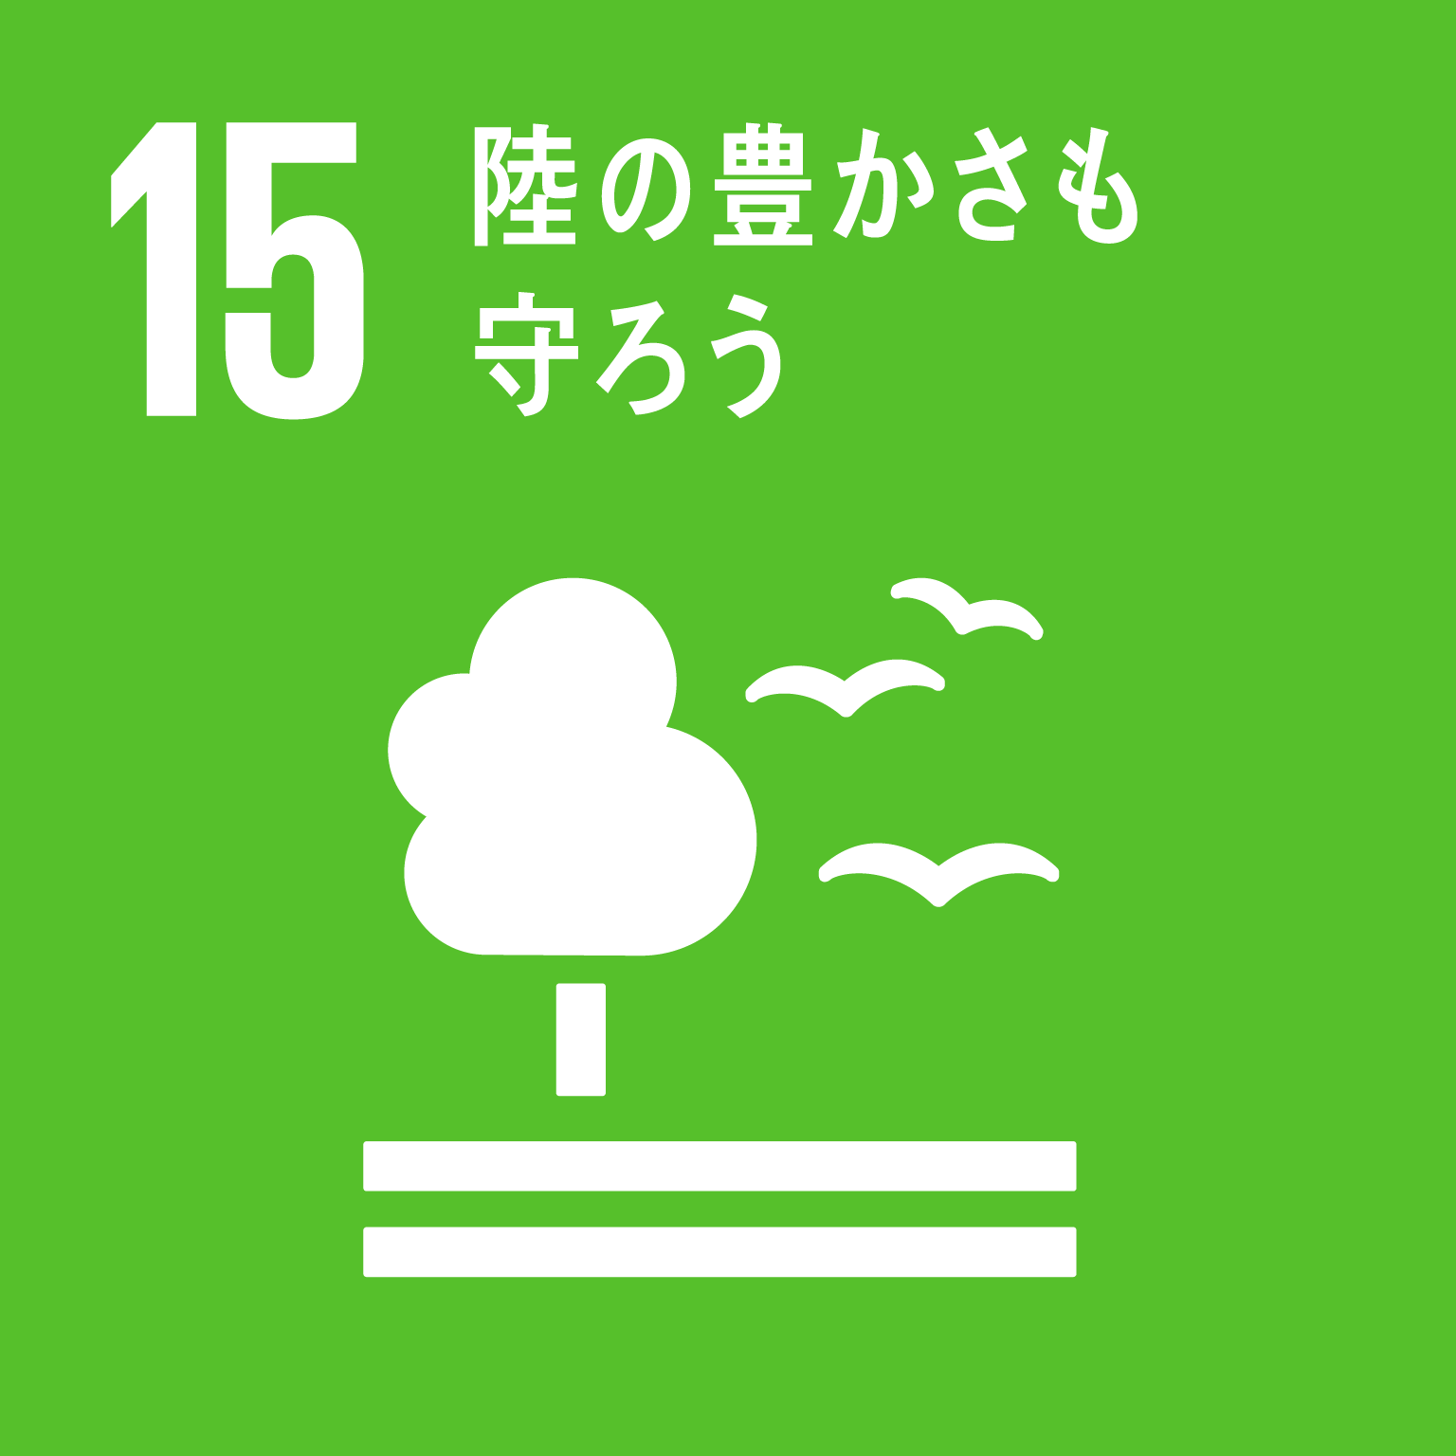 | ◎食をテーマとした研究分野での連携  府の課題である食品ロスや適量生産・流通（オンデマンド管理、過冷却）などに関して、府と協力して研究を進め  ます  ◎環境農林水産総合研究所との連携  学生が大阪産（もん）6次産業化サポートセンターと連携し、商品パッケージのデザインの提案やマーケティングデータの  分析などを行います  ◎大阪産（もん）の活用に向けた連携  大学内の飲食店において、大阪産（もん）を使用したメニューを展開し、大阪産（もん）の知名度向上を図ります  ◎「育てる里山プロジェクト」の実施  北部農と緑の総合事務所と連携し、茨木の里山の構成種を採取して大学内に植栽・再生するなど、里山を育てる  取組みを行います  ○中央卸売市場の活性化に向けた協力  中央卸売市場と連携し、学生に流通に関する学習の機会を提供するとともに、市場の活性化につなげます  ○鳥獣対策等の実施  北部農と緑の総合事務所と連携し、農作物に対する鳥獣対策等に関する取組みを実施します
 | 健康 | ◎健康キャンパスづくりの推進に関する連携  若い世代の健康づくりに向け、朝食や野菜摂取、むし歯・歯周病予防、健診受診等を働きかけます
 | 企業振興 | ◎ベンチャー企業人材確保支援事業への協力  府が進めるベンチャー企業人材確保支援事業に協力し、セミナー会場の提供や、学生への周知を図ります
 | 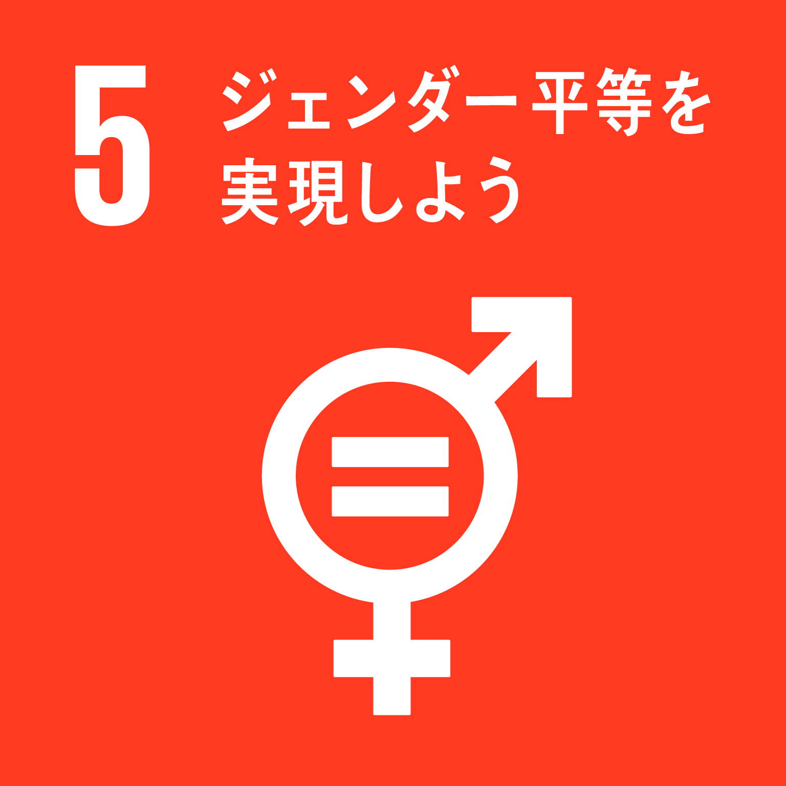  人材育成 | ◎学生の就職支援・キャリア支援に関する連携  府内中小企業や人材を必要とする業界（製造・運輸・建設）の魅力など、就職・キャリア支援に係る情報を学生に提  供します。また、いわゆるブラックバイトへの対応など、正しいワークルールや相談窓口について、学生に周知を図ります
 | 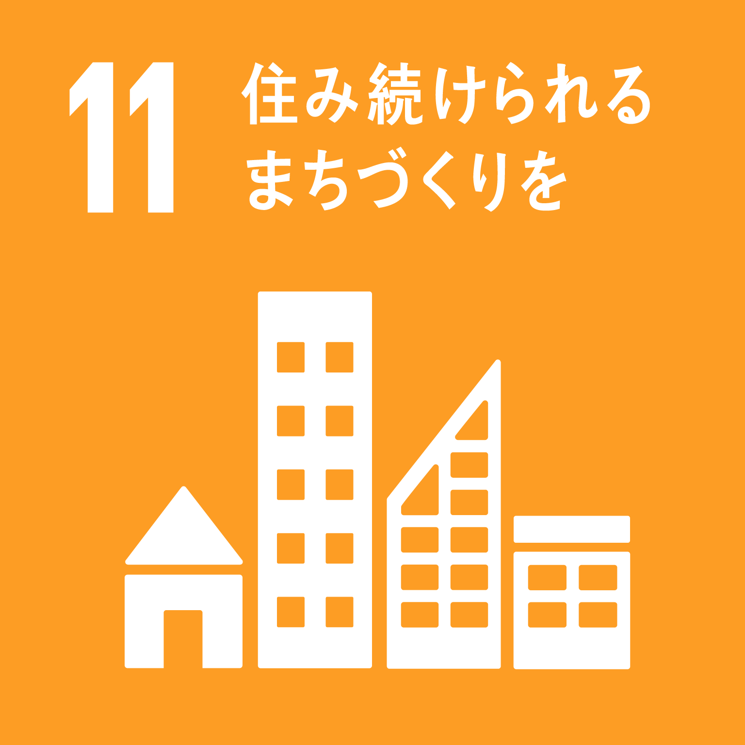  防災・防犯 | ○学生の防災意識向上に向けた協力  茨木土木事務所と連携し、ゼミへの講師派遣や大学主催のイベントへの防災ブースの出展等を通じて、学生の防災  に対する理解を深めるための協力を行います
 | 府政情報の  発信  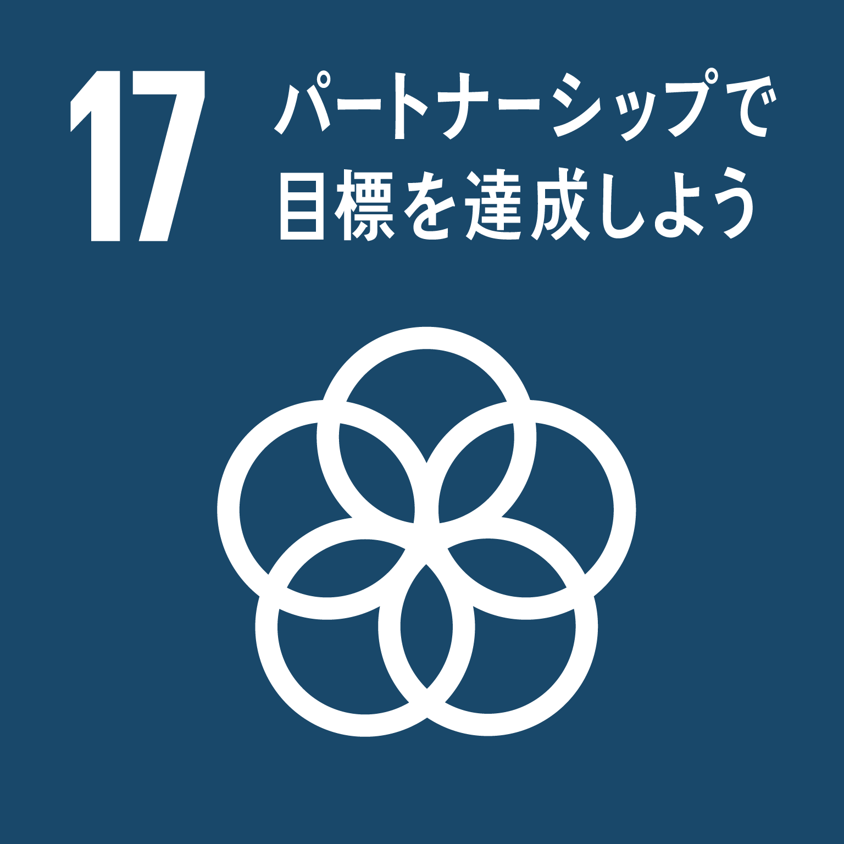 | ◎学内のPRスペース等における府政情報の発信  大学内のPRスペースにおいて府政情報を発信します（チラシ配架、ポスター掲示、掲示版告知、HPリンク等）  ◎府が進めるボランティア活動の連携  大学内のサイネージやポスターの掲示、リーフレットの配架などボランティアの情報提供に協力します  ◎大阪府の魅力発信への協力  HPやSNS（Instagram、twitter等）を通じ、府と府内市町村の魅力ある“人・もの”の情報を、世界にタイムリー  に発信する「OSAKA愛鑑（おおさかめいかん）」プロジェクトに協力します

